第十章 电路

本章学习提要
1．知道电动势的概念，知道电路中能量是如何转换的。
2．掌握闭合电路的欧姆定律，能运用闭合电路的欧姆定律进行相关计算。
3．能用DIS实验测量电源的内阻和电动势能运用电路知识解释或解决简单的电路应用问题。
4．知道电阻定律，知道半导体、超导等现代技术的应用。
在学习电路知识的过程中，认识用能量守恒规律分析物理过程的方法，通过解决电路的应用问题，感悟理论联系实际的重要意义。

A 电动势

一、学习要求
知道电荷定向移动的原因是电荷受到静电力或非静电力的作用。知道电动势是反映电源把其他形式能量转化为电能本领大小的物理量，其大小等于电源未接入电路时正负两极板间的电压。知道内电路和外电路。知道闭合电路由内电路和外电路组成，知道闭合电路中的能量转化。
通过电动势概念的建立，感受运用能量守恒定律的分析方法。在原电池原理的学习中，感悟学科整合的发展趋势。

二、要点辩析

1．非静电力
非静电力是一个新的概念，我们把不是由静电场产生的、作用在电荷上的力都叫做非静电力。实际上我们早就接触过非静电力了，例如作用在电荷上的重力、磁力、化学力等都是非静电力。非静电力是由它的性质来命名的，它和静电力除了来源不同外，最本质的区别在于做功过程中能的转化方向不同，静电力做功使电能转化为其他形式的能，而非静电力做功使其他形式能转化为电能。

2．电动势
电动势概念是学习的难点，我们可以从三个方面去把握它，一是电动势反映电源把其他形式的能转化为电能的本领，因此它是描述电源属性的物理量。二是它的大小等于电源不供电时电源两极板间的电压，它的单位就是电压的单位伏特（V）。三是它与电压的区别，在于它们的物理含义中能量转化的方向相反。

3．闭合电路中的能量转化
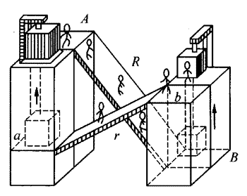
图10-1（课本上为图10-3）可以帮助我们理解闭合电路的能量转化，高度最高的A点相当于电源的正极，高度最低的B点相当于电源的负极，a点相当于电源内部靠近正极的点。b点相当于电源内部靠近负极的点，b点的电势高于a点的电势，我们用高度来类比电势的高低。儿童从滑梯滑下，重力势能转化为其他形式的能，类比电流通过负载，电势能转化为其他形式的能。儿童乘电梯上升，电梯做功，其他形式的能转化为重力势能，类比非静电力做功，其他形式的能转化为电能。

三、例题分析
【示例】有人说在伏打电池中锌板失去电子，铜板得到电子。你对这种说法有何评论？
【解答】这种说法是不对的，讨论物理问题必须确定具体条件，伏打电池向电路供电和不向电路供电情况是不一样的。如果电池向电路提供电流，也就是说电池正常工作时，电路任何一个部分都有电子流入，同时有等量的电子流出，达到动态平衡，以保证持续电流的稳定，这时讨论得到或失去电子是没有意义的。下面我们着重分析电池不供电的情况，当外电路断开时，电路中没有电流，但内电路中化学反应依然存在，化学力也在发挥作用。在锌扳附近，由于氧化反应。锌原子失去电子，变为锌离子溶入硫酸中，并把电子留在锌板上，反应方程式为Zn－2e⁻＝Zn²⁺，结果锌板积聚大量电子，当然带负电，电势较低，成为电源的负极；在铜板附近，由于铜的化学性质比锌稳定，几乎不与稀硫酸发生化学反应，也就不会得到或失去电子，也没有积聚大量电子，相对锌板而言电势较高，成为电源的正极。

四、基本训练
A组
- 伏打电池如果还没有向外供电，正确的说法是（ ）
（A）锌板失去电子所以是正极，铜板失去正离子所以是负极
（B）锌板电势较高所以是负极，铜板电势较低所以是正极
（C）锌板得到正离子是正极，铜板得到电子所以是负极
（D）锌板电势较低所以是负极，铜板电势较高所以是正极

- 关于电动势，正确的说法是（ ）
（A）电动势反映了电源把电能转化为其他形式能的本领
（B）电动势的大小等于电源接入电路正常供电时电源正、负两极间的电压
（C）电动势的单位是J
（D）电池在使用后，电动势可能会渐渐降低

- 关于内电压和外电压，正确的理解是（ ）
（A）外电压就是端电压
（B）内电压就是正、负极板间的电压
（C）电源断开时外电压的大小等于电动势的大小
（D）正、负极板间的电压就是外电压

- 关于闭合电路、外电路和内电路，正确的说法是（ ）
（A）持续稳定的电流必须在闭合电路内流动
（B）外电压可以用欧姆定律计算，内电压不可以用欧姆定律计算
（C）外电压和内电压都是电源正、负两极板间的电势差
（D）当闭合电路中有电流时，正电荷在外电路从电源正极流向负极，在内电路从电源负极流向正极

- 关于闭合电路中静电力和非静电力的作用，正确的说法是（ ）
（A）静电力使电荷做定向运动，非静电力阻碍电荷做定向运动
（B）非静电力使电荷做定向运动，静电力阻碍电荷做定向运动
（C）静电力和非静电力都使电荷做定向运动，两者使电荷沿电路运动的方向相同
（D）静电力和非静电力都使电荷做定向运动，两者使电荷沿电路运动的方向相反

- 电动势是表示电源把_____________转化为__________本领大小的物理量，它的单位是_____。

- 如图所示的由伏打电池供电的闭合电路中，沿电流方向绕电路一周，在什么地方电势升高？在什么地方电势降低？
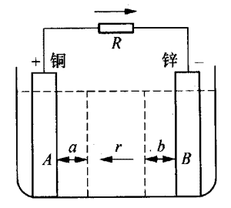
铜
锌
R
a
r
b
A
B
＋
－
B组
- 下关于电动势的说法中正确的是（ ）
（A）电动势是一种非静电力
（B）电动势是反映电源把其他能量转化为电能的本领大小的物理量
（C）电动势越高，表明电池储藏的电能越多
（D）电动势的大小等于电源正负两极板间的电压

- 闭合电路由内电路和外电路组成，正确的说法是（ ）
（A）外电路对电流的阻碍作用叫做外电阻，内电路对电流的阻碍作用叫做内电阻
（B）外电压是电源正、负两极间的电压，内电压不是电源正、负两极间的电压
（c）外电压是从电源外部测量的正、负两极间的电压，内电压是从电源内部测量的正、负两极间的电压
（D）因为外电阻一定大于内电阻，所以外电压一定大于内电压

- 在由电源供电的直流电路中，大量自由电子做定向运动，正确的理解是（ ）
（A）靠近电源负极的电子先运动，靠近电源正极的电子后运动
（B）电子从电源负极出发经用电器，到达电源正极就停止运动
（C）电子在电源外部受静电力作用，在电源内部受非静电力作用
（D）在外电路中消耗的是电能，电荷没有损失

- 如果闭合电路中电源的电动势为12 V，外电压为10 V，当有0.5 C电量通过电路时，正确的结论是（ ）
（A）在电源内部，非静电力把6 J的其他形式能量转化为电能
（B）在电源内部，非静电力把5 J的其他形式能量转化为电能
（C）在电源外部，静电力把6 J的电能转化为其他形式能量
（D）在电源外部，静电力把5 J的电能转化为其他形式能量

- 有一个化学电池向电热器供电，电动势为E，外电阻为R，内电阻为r，电流为I，则在通电时间t内，转化为电能的化学能是______，电能中转化为外电阻上的内能是______，电能中转化为内电阻上的内能是______，电源消耗的化学能和内、外电阻上获得的内能间的数量关系应该______（填“相等”或“不相等”）。

- 在正常工作的闭合电路中，静电力对做定向运动的电子做____功（填“正”或“负”），使电子向电势_____（填“升高”或“降低”）的方向运动，电子的电势能______（填“升高”或“降低”）；非静电力对做定向运动的电子做______功（填“正”或“负”），使电子向电势_____（填“升高”或“降低”）的方向运动，电子的电势能______（填“升高”或“降低”）

- 参照课本上图10-3和第7题图，儿童从A位置下滑到B位置，相当于第7题图中正电荷从_______到______；儿童从B位置由升降机升高到位位置b，相当于正电荷从_______到_______；儿童从b位置下滑到a位置，相当于正电荷从______到_______；儿童从a位置由升降机升高到A位置，相当于正电荷从_______到______。

B 闭合电路的欧姆定律

一、学习要求
掌握闭合电路的欧姆定律，能熟练运用闭合电路的欧姆定律和能量守恒定律分析计算简单串联、并联组合电路。掌握端电压随外电阻变化的规律。能用DIS实验探究电源电动势和内、外电压之间的关系，从而总结归纳出闭合电路欧姆定律。
通过从部分电路欧姆定律到闭合电路欧姆定律的学习过程，认识由局部到全局，由简单到复杂的研究方法。通过探究闭合电路欧姆定律的实验，提高认真细致的科学素养。

二、要点辩析

1．求解未知电学量的步骤
先分析电路的工作状态，找出已知量和未知量；再根据学过的物理规律，如欧姆定律、焦耳定律、电阻定律等建立方程，如果未知量较多，而且相互交错，可建联立方程组，然后解方程，求解未知量。这不仅是求解未知电学量的思路步骤，也是求解一切未知物理量的基本方法。

2．部分电路欧姆定律和闭合电路的欧姆定律的区别
部分电路欧姆定律只涉及电压、电阻、电流三个量，公式为I＝$\frac{U}{R}$，闭合电路的欧姆定律涉及电压、电阻、电流、电动势四个量，而且电阻还分内电阻和外电阻，公式为I＝$\frac{E}{R＋r}$。在部分电路中，电阻R一般作为常量，电压U与电流I成正比。在闭合电路中，E和r为常量，端电压U_{外}随着电流的增大反而减少。

3．电路动态分析
电路动态分析要求根据某个电学量的变化判断其他电学量的变化情况进行判断时，首先应找出哪些量是不变的，然后根据不同的电路，按照“局部——整体——局部”的思路，运用欧姆定律、串联电路的特点、并联电路的特点，掌握变阻器、电键的结构，进行分析得出结论。

4．探究闭合电路欧姆定律的DIS实验
本节有个探究电源电动势和内、外电压之间的关系的实验，该实验用的可调高内阻电池是专用的传统教学仪器，一般学校都有配备。它的内阻很大而且可调，专门用来探究电源电动势和内、外电压之间的关系。实验中可用两个电压传感器代替原来的两个电压表，一个接到电源正、负极测外电压，一个接电源内部a、b处的探针，测内电压，而且读数直接在电脑屏幕上显示，用变阻器改变外电阻，用电源中的挡板改变内电阻。

三、例题分析
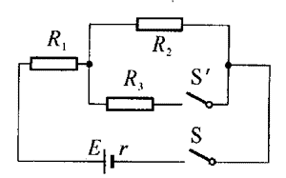
【示例1】在如图所示的电路中，三个电阻的阻值分别是R₁＝2 Ω，R₂＝4 Ω，R₃＝4 Ω，电池电动势E＝4.2 V，内阻r＝0.2 Ω。求：
（1）接通电键S，断开电键Sʹ时，R₁和R₂两端电压之比$\frac{U1}{U2}$；
（2）两个电键都接通时，R₁和R₂两端电压之比$\frac{U1ʹ}{U2ʹ}$；
（3）两个电键都接通时，通过R₁的电流I。
【分析】由电路图可知，当接通电键S，断开电键Sʹ时，外电路仅有R₁和R₂串联；当两个电键都接通时，外电路R₂和R₃先并联再与R₁串联，根据电路特点运用欧姆定律即可以求解。
【解答】（1）接通电键S，断开电键Sʹ时，R₁和R₂串联，电压之比即电阻之比，所以$\frac{U1}{U2}$＝$\frac{R1}{R2}$＝$\frac{1}{2}$。
（2）S和Sʹ都接通时，电阻R₁和R₂、R₃的并联电阻串联，电阻之比等于电阻R₁和R₂、R₃的并联电阻之比。所以$\frac{U1ʹ}{U2ʹ}$＝$\frac{R1}{\frac{R2R3}{R2＋R3}}$＝1。
（3）通过R₁的电流就是干路的总电流，由闭合电路欧姆定律得
I＝$\frac{E}{R1＋\frac{R2R3}{R2＋R3}＋r}$＝$\frac{4.2}{2＋2＋0.2}$A＝1 A。
讨论用比例法往往比较简洁，小题（1）、（2）只要求电压之比，不必用闭合电路欧姆定律把电压都求出来，可根据电路特点用电阻之比求得。小题（3）要求电流的大小，则必须用闭合电路欧姆定律进行计算。

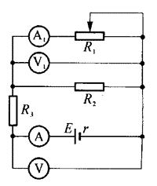
【示例2】如图所示的电路中，当R₁的滑动触头向右移动时，各电表读数的变化情况是（ ）
（A）A减小，V增大，A₁减小，V₁增大
（B）A增大，V减小，A₁增大，V₁减小
（C）A减小，V减小，A₁增大，V₁增大
（D）A增大，V增大，A₁减小，V₁减小
【分析】这是一道分析电路中各电学量变化趋势的题目，要把握部分与整体的关系，分清哪些是变量哪此是不变量。题中电动势和除变阻器之外的电阻是不变量，变阻器电阻和电表读数可能要变化。当R₁的滑动触头向右移动时，外电阻增大，内阻不变，由闭合电路欧姆定律，总电流I减小，内电压减小，外电压增大。由总电流I减小可知R₃上的电压减小，而外电压U增大，所以R₁的电压U₁增大。R₁上的电压U₁增大，但R₁也增大，R₁上的电流是增大还是减小呢？这不能仅仅从R₁的局部解决问题，而是要从总电流和分电流的关系上去分析。总电流I减小，R₂上的电流增大，所以I₁必然是减小的。
【解答】正确答案是（A）。

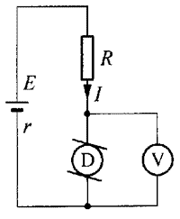
【示例3】如图所示，电池电动势E＝42 V，内阻r＝1 Ω，R＝20 Ω，D为直流电动机，其电枢电阻r_{D}＝1 Ω。电动机正常工作时，电压表示数为21 V。试求：
（1）电动机D中的电流值；
（2）电动机的输入功率；
（3）电动机转变为机械能的功率；
（4）电路的发热功率；
（5）电源的总功率及输出功率
【分析与解答】
（1）电动机D中的电流值与流过R的电流值相同，即有
E－Ir＝U_{D}＋IR。
式中U_{D}为电压表示数，即得
I＝$\frac{E－UD}{R＋r}$＝$\frac{42－21}{20＋1}$A＝1 A。
（2）P_{D}＝IU_{D}＝1×21 W＝21 W。
（3）通过电动机转变为机械能的功率，等于电动机的输入功率与电枢电阻消耗的热功率之差，即
P＝IU－I²r_{D}＝（1×21－1²×1）W＝20 W。
（4）电路的发热功率指整个电路电阻消耗的热功率，即
P_{Q}＝I²（r＋r_{D}＋R）＝1²×（1＋1＋20）W＝22 W。
（5）P_{总}＝IE＝1×42 W＝42 W。
P_{出}＝IU＝I（E－Ir）＝1×（42－1×1）＝41 W。

四、基本训练
A组
- 关于闭合电路的性质，下面说法中正确的是（ ）
（A）电源正负极被短路时，电流很大
（B）电源正负极被短路时，端电压最大
（C）外电路断路时，端电压为零
（D）外电路电阻增大时，端电压也增大

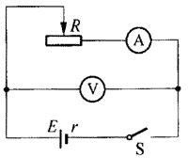
- 在图示的电路中，当电键S闭合后，电流表和电压表的示数分别为I₁和U₁，当可变电阻阻R的滑动片向右移动后，电流表和电压表的示数分别变为I₂和U₂，则有（ ）
（A）I₁＜I₂，U₁＜U₂
（B）I₁＜I₂，U₁＞U₂
（C）I₁＞I₂，U₁＞U₂
（D）I₁＞I₂，U₁＜U₂

- 在闭合电路中，外电路电阻发生变化时，路端电压也要发生变化，这是由于电源存在_______而引起的。当外电阻增大时，引起总电流_______，从而使内电压_____，由于_______不变，因而路端电压将_________。当外电路电阻变成无限大，即电路断开时，路端电压等于________。当外电路电阻趋近于零，即电路短路时，端电压就趋近于______，电流趋近于_________，这会损坏电源。

- 电源的电动势为2 V，外电阻为9 Ω时，路端电压为1.8 V，求电源的内电阻r。

- 许多人造卫星都用太阳能电池供电。太阳能电池由许多片电池板组成。某电池板的开路电压是600 μV，短路电流是30 μA。求这块电池板的内阻。

- 在如图所示的电路中，R₁＝6 Ω，R₂＝4 Ω，电压表的示数为3.6 V。电池的内阻r＝0.4 Ω。
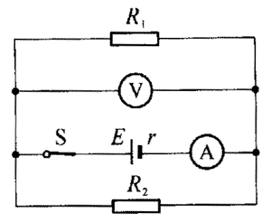
求：
（1）电流表示数；
（2）电池的电动势。

- 电源的电动势为4.5 V，内阻为0.5 Ω，外电路的电阻为4 Ω，端电压是多大？如果在外电路上并联一个4 Ω的电阻，端电压又是多大？如果外电路不是并联，而是串联一个4.5 Ω的电阻，路端电压又是多大？

- 有两个阻值不同的电阻器，当电阻为R₁的电阻器接在电池上，它消耗的电功率与用电阻为R₂的电阻器来代替时所消耗的电功率相同，则该电池的内电阻是（ ）
（A）0 （B）$\frac{R1＋R2}{2}$ （C）$\sqrt{\frac{R1}{R2}}$ （D）$\sqrt{R1R2}$

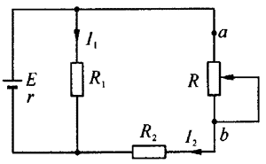
- 如图所示的电路中，电池的电动势为E，内阻为r，R₁和R₂是两个阻值固定的电阻。当可变电阻R的滑片向a移动时，通过R₁的电流I₁和通过R₂的电流I₂将发生如下的变化（ ）
（A）I₁变大，I₂变小
（B）I₁变大，I₂变大
（C）I₁变小，I₂变大
（D）I₁变小，I₂变小
B组
- 图中所示四个电路中，电源电动势为E、内阻为r，定值电阻为R₀。当滑动变阻器R的滑动片P从a向b滑动时，电压表读数变大的电路是（ ）
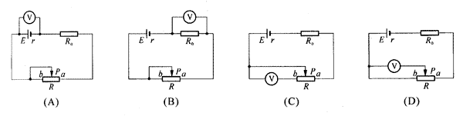

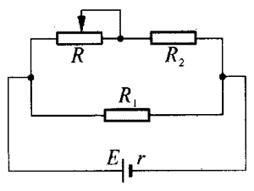
- 如图所示电路中，电阻R₁＝8 Ω，R₂＝2 Ω。要使R₁和R₂上消耗的电功率相等，则滑动变阻器的阻值R应调至_______Ω。

- 如图所示电路中，当S接a点时，通过负载R₁的电流为2 A，电源的输出功率是10 W；当S接b点时，通过负载R₂的电流是1 A，电源的输出功率是5.5 W，则该电源的电动势等于______，内阻r等于_______。
R₁
a
b
R₂
E r
S

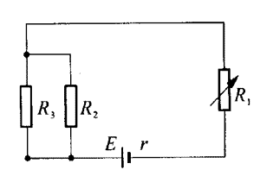
- 如图所示，电源电动势E＝6 V，内阻r＝1 Ω，电阻R₂＝R₃＝2 Ω，R₁是电阻箱。为使电源输出功率最大，R₁应调至_____Ω，为了使R₁上消耗功率最大，则R₁应调为_____Ω。

- 一个蓄电池因外电路的电阻变化而使路端电压增大0.48 V，同时使输出总电流变化4 A，则这个电源的内电阻r是多少？

- 在如图所示电路中，R₁＝2 Ω，R₂＝2 Ω，R₃＝4 Ω，电源内电阻r＝1 Ω，电压表V₁示数为4 V。求：
（1）电源电动势；
（2）电压表V₂的示数。
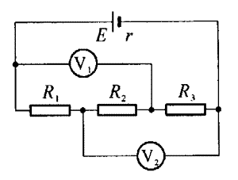

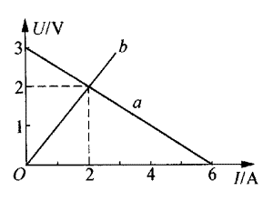
- 如图所示，直线a为某电源的U-I图线，直线b为电阻R的U-I图线。用该电源和该电阻组成闭合电路时，电源的输出功率和电源的内阻分别为（ ）
（A）4 W，0.5 Ω （B）6 W，1 Ω
（C）4 W，1 Ω （D）2 W，0.5 Ω

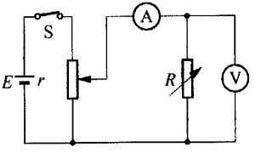
- 如图所示电路中，当滑动变阻器的滑动头位置不变而电阻箱R阻值增大时，电表A和V的读数变化情况是（ ）
（A）表A读数减小，表V读数减小
（B）表A读数增大，表V读数减小
（C）表A读数减小，表V读数增大
（D）表A读数增大，表V读数增大

- 在闭合电路中，已知外电阻R大于内电阻r，则当外电阻增加时，下列判断中正确的是（ ）
（A）总电流一定减小 （B）端电压一定增大
（C）电源内电路电压一定增大 （D）电源输出功率一定减小

- 用相同的电源分别对R₁＝1 Ω和R₂＝18 Ω的电热器供电，在相同时间里测得电热器放出的热量相等，则该电源的内阻是______Ω。

- 图中电源的电动势为3 V，内阻为0.6 Ω，R₁＝R₂＝R₃＝R₄＝4 Ω。求电流表和电压表的示数（不计电表内阻对电路的影响）
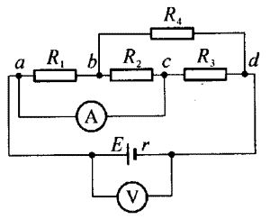
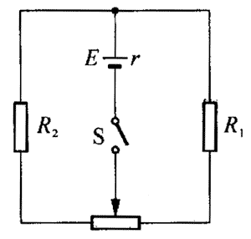
- 如图所示，已知电源电动势E＝6.3 V，内电阻r＝0.5 Ω，固定电阻R₁＝2 Ω，R₂＝3 Ω，R₃是最大阻值为5 Ω的滑动变阻器，按下电键S，调节滑动变阻器的触点，求通过电源的电流变化的范围。

C 电源电动势和内阻的测量

一、学习要求
认识测量电源电动势和内阻的多种方法。会用DIS实验测干电池的电动势和内阻，能完成由相同电池串联组成的电池组的计算。
通过本节学习认识和运用间接测量的方法，在设计各种测量方案的过程中体验创新的乐趣。

二、要点辨析

1．测量电源电动势和内阻的方法
从理论上分析可以有多种方法测量电源电动势和内阻，在E、U_{外}、U_{内}、I、R、r六个量中只要知道三个量，就可以通过三个联立方程求出另三个量。但是要注意这三个方程不能是同解方程。例如仅知道E、U_{内}、U_{外}，即便有三个方程式E＝U_{内}＋U_{外}，U_{内}＝Ir和U_{外}＝IR，也是不能求出I、R和r的。

2．用电压表直接测量电动势
用电压表测量不接入电路的电源的端电压，测量结果可认为近似等于电源的电动势。为什么是“近似等于”而不是“严格等于”呢？因为虽然在高中阶段我们认为所有的电表都是理想电表，但是实际上电压表的内阻不可能无穷大，要真是无穷大，电流一点都不能通过，电压表的指针就不能转动；电流表的内阻也不可能真的为零，线圈导线总会有电阻。也就是说用电压表直接测量电源电压，总有电流通过电源内阻产生内电压，量出的端电压总是小于电动势。只是电压表的内阻很大，通过的电流很小，可以近似地认为量出的两端电压等于电动势。

3．伏安法的U-I图线
在测量电源电动势和内阻时要用到图线的知识，以端电压U为纵坐标，以电流I为横坐标，画出的图线是在第一象限、斜率为负值的直线，因为电流增加时端电压要下降。图线在横轴上的截距是短路电流，在纵轴上的截距是电动势，而斜率的绝对值是电源内阻。

三、例题分析
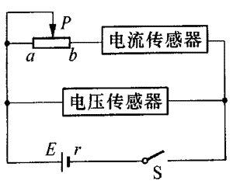
【示例】测干电池的电动势和内电阻的实验电路图如图所示，已知干电池允许的最大供电电流为0.5A。
（1）现有三种滑动变阻器：A．1000 Ω、0.1 A；B．20 Ω、1.0 A；C．10 Ω、2.0 A，实验时应选用_______。
（2）闭合电键S前，滑动变阻器的滑动触片P应置于_____端（填“a”或“b”）。
（3）实验中没有接保护电阻，为了防止损坏电流表，实验中滑动变阻器的滑动触片P不允许置于_____端（填“a”或“b”）。
（4）根据实验得出的图线求出干电池的电动势和内阻，E＝_____V，r＝______Ω。
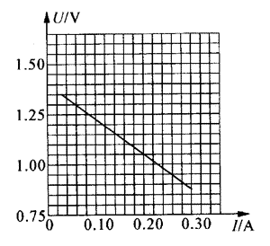
【分析】本题是用伏安法测电源电动势和内阻，而且采用DIS技术。用DIS技术测电动势和内阻与传统实验方法主要有两点区别，一是以电压传感器和电流传感器取代电压表和电流表；二是不必用描点法手工绘制U-I图线，图线可由计算机软件根据实验数据自动生成。在实验原理上，用DIS技术和用传统技术是完全一致的。
【解答】（1）干电池的电动势约为1.5 V左右，最大放电电流为0.5 A，A变阻器最大，电流太小，显然不能用。在不计电池和电流表的内电阻时，外电阻最小约为3 Ω左右，所以滑动变阻器应选C（10 Ω、2.0 A）。如果选B，在滑动变阻器电阻较大时，电流可能很小，不易测量。
（2）闭合电键S前，滑动变阻器应取最大值。所以滑动触片应置于a端。
（3）一般在电路中应串联保护电阻，图中没有保护电阻。为了防止损坏电流传感器，滑动变阻器值不允许为零，所以滑动触片不允许置于b端。
（4）延长图中的斜线交U轴上的一点，该点纵坐标为1.42 V，所以干电池的电动势E为1.42 V。如果求出短路电流，则可求内阻。但由于U轴与I轴交点处的坐标不为“0，0”，如I轴下移，则I轴与图线延长线交点在图象之外，所以只能通过求图线斜率的方法来求内电阻，如图所示，r＝$\frac{ΔU}{ΔI}$＝$\frac{1.42－0.88}{0.3}$Ω＝1.8 Ω。

四、基本训练
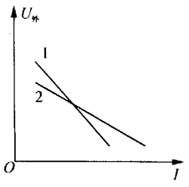
- 有两个不同的闭合电路，分别用伏安法测量电源电动势和内阻，结果得到的端电压和电流的关系曲线如图所示，则两个电路电源的电动势E、内阻r和短路电流I_{短}的关系是（ ）
（A）E₁＞E₂；r₁＞r₂；I_{短1}＜I_{短2}
（B）E₁＜E₂；r₁＜r₂；I_{短1}＞I_{短2}
（C）E₁＜E₂；r₁＞r₂；I_{短1}＜I_{短2}
（D）E₁＞E₂；r₁＜r₂；I_{短1}＞I_{短2}

- 家用手电筒里有两节相同的干电池，它们的连接方法是______。每节干电池的电动势应是________V，如果每节干电池的内阻为1 Ω，则电池组的总电动势是____V，总内电阻是_____Ω。设电筒里小灯泡的电阻为8 Ω，则电路接通后，灯泡两端的电压是_______，灯泡消耗的电功率是______W。

- 在用伏安法测电源电动势和内阻时，当变阻器的滑片在某一位置时，电压表和电流表的读数分别为0.2 A和1.98 V；当变阻器的滑片在另一位置时，电压表和电流表的读数分别为0.4 A和1.96 V，据此结果计算得出的电动势和内阻各是多少？

- 太阳能电池由许多电池“晶片”串联或并联组成，某电池“晶片”的电动势是0.6 mV，不小心使正、负极短路时，电流是25 μA。
（1）求该“晶片”的内阻。
（2）如果需要240 V，25 μA的电源，应该怎样连接电池“晶片”？该电源的内阻又是多少？

- 图（a）中表示用伏安法测电池电动势和内电阻实验中所用的器件。（1）试在图中画出连线，将器件连接成为实验电路。（2）设所得的U-I图线如图（b）所示，可求出电池的电动势为______V，电池内阻为_______Ω。
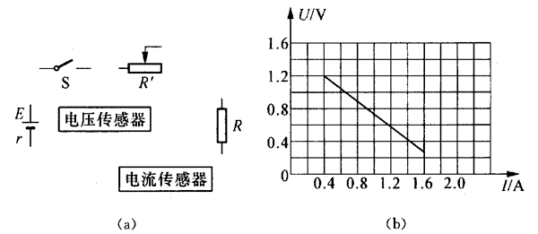

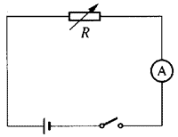
- 用一个电流表和一个电阻箱来测量电源的电动势和内阻，电路如图所示，当电阻箱的电阻是4.7 Ω时，电流表的示数是1.2 A；电阻箱的电阻是2.7 Ω时，电流表的示数是2.0 A。求电源的电动势和内阻。

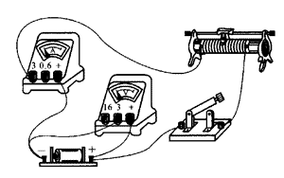
- 某学生用伏安法测干电池的电动势和内阻时，使用电流表和电压表，所用滑动变阻器的阻值范围为0～20 Ω，右图为连接电路的实物图。
（1）该学生接线中错误的和不规范的地方是（ ）
（A）滑动变阻器不起变阻作用
（B）电流表接线有错
（C）电压表量程选用不当
（D）电压表接线有错
（2）画出这个实验的正确电路图。

- 在图中所示电路中，R₁＝2 Ω，R₂＝2 Ω，R₃＝4 Ω，r＝1 Ω，电压表V₁示数为4 V，电压表V₂示数为6 V。求：电源电动势E和电流I。
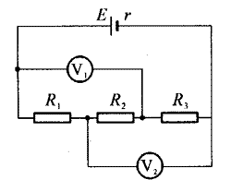

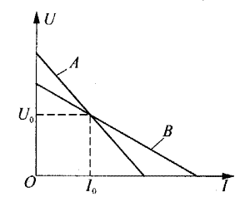
- 用伏安法测量两个电源A和B的电动势和内阻得出的U-I图线如图所示，则正确的判断是（ ）
（A）E_{A}＞E_{B}
（B）r_{A}＞r_{B}
（C）两电源电流都等于I₀时，内电阻消耗的功率相等
（D）两电源端电压都等于U₀时，电源输出功率相等

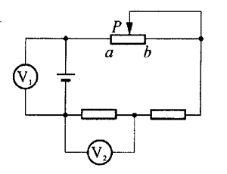
- 如图所示的电路中，电源的电动势为E，内阻为r，当可变电阻的滑片P向b点移动时，电压表V₁的读数U₁与电压表V₂的读数U₂的变化情况是（ ）
（A）U₁变大，U₂变小 （B）U₁变大，U₂变大
（C）U₁变小，U₂变小 （D）U₁变小，U₂变大

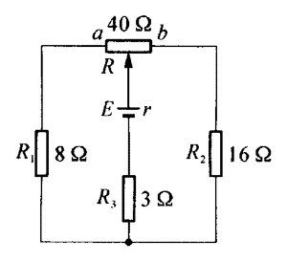
- 如图所示电路，电源由5个相同的电池串联而成，当滑动变阻器的滑动头移到a端，测得U_{ab}＝10 V；当滑动头移到b端时，测得U_{ab}ʹ＝15 V，求每只电池的电动势和内阻。

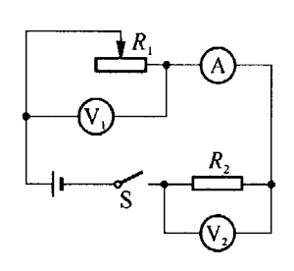
- 如图中所示的电路中，当电键S闭合后，把滑动变阻器R₁的滑动片向右移动时，电流表和两个电压表的示数将如何变化？

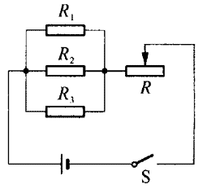
- 在图示的电路中，电池组由6个蓄电池串联而成，每个电池的电动势E＝2 V，内阻r＝0.2 Ω，电阻R₁＝5 Ω，R₂＝12 Ω，R₃＝30 Ω，并已知通过R₂的电流为0.3 A。
求：（1）干路电流；
（2）电池组的端电压；
（3）此时滑动变阻器使用部分的电阻；
（4）内、外电路上消耗的电功率。

- 某电路中电源电动势为E，内电阻为r，外电路为纯电阻电路，则它的输出电压U随外电路总电阻R的变化的图线为图中的________。
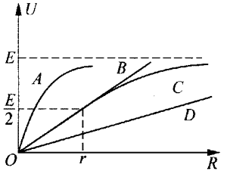

- 一个蓄电池组在充电时，流过蓄电池组的电流为3 A，蓄电池组两端的电压为4.25 V。当这个蓄电池组放电时，流出的电流为4 A，路端电压为3.9 V。求这个蓄电池组的电动势和内电阻。

五、学生实验

用DIS测电源的电动势和内阻
1．实验目的
测量干电池的电动势和内阻。
2．实验器材
DIS、电学实验电路板、滑线变阻器、待测干电池、导线等。
3．实验原理
改变电路的外电阻，通过电压传感器和电流传感器测量不同工作状态的端电压和电流，输入计算机，自动生成U-I图线，由图线得出电动势和内阻，实物装置图见课本图10-18。在右侧方框中画出实验电路图。
实验电路图

4．供参考的实验步骤
①取出电压、电流传感器各一只，分别接入数据采集器第一、二输入口；
②将实验电路板的开关S断开，电压、电流传感器的测量夹分别接入实验板的U₃、I端；
③连接滑线变阻器Rʹ，并把阻值调到最大，开关S闭合；
④打开“计算表格”，改变滑动变阻器的触点，使其阻值逐渐减小，同时点击“手动”按钮，记录几组不同的电压、电流值；
⑤打开“坐标绘图”界面，设x轴为“I₂”，y轴为“U₁”，点击“直线拟合”，得实验结果如课本图10-19所示；
⑥根据课本图10-19显示，拟合直线方程为___________________。
5．实验结果
测得的电动势为__________，内阻为________。

D 简单串联、并联组合电路的应用

一、学习要求
知道分析电路故障的基本步骤，能找出一般的短路和断路故障，理解用电阻实现限流、分流与分压的原理，能完成相关计算。能应用电路知识解释简单的日常用电器原理，知道简单的自动控制原理。
通过学习电路故障分析，感受推理、分析、综合等思维方法。通过对日常用电器电功和功率的计算分析，进一步形成节能观念。

二、要点辨析

1．对短路和断路的分析
短路和断路是电路的常见故障，发生短路时表现为短路部分两端电压为零，电流不为零；发生断路时表现为电流为零，电压不为零。如果电路中电流过大，可用电压表测量电路中应该有电压的部分，若应该有电压的两点间没有电压，这两点间必然短路。如果用电器不工作，而电源正常，只要用电压表测电路任意两点的电压，若某两点间电压不为零，而且这两点间不含电源，该两点间必有断路。维修家用电器时，常用此方法判断哪个零件损坏。

2．继电器的作用
继电器实际上就是一个电磁铁，它在自动控制中发挥了很大作用，自动控制的传感器都比较灵敏、小巧，电压不高电流不大，但受控制的工作器件如电灯、电机等功率较大。如何用小电流、低电压来控制大电流、高电压，这就是继电器完成的任务。继电器的线圈通过传感器输送的小电流，控制电磁铁的衔铁开关，而衔铁开关可以通过大电流，直接再控制工作电路，因此很多自动控制电路都少不了继电器。

三、例题分析
【示例1】某同学在做“用伏安法测定电池电动势和内电阻”的实验时，按如图所示电路进行连接，他共用7根导线，即图中的aaʹ、bbʹ、ccʹ、ddʹ、eeʹ、df、gbʹ，当他按下开关S后，发现两个传感器均无相应读数。经教师检查，断定7根导线中有一根断开，教师给他一个多用表，要求在不拆开电路的条件下，找出断开的导线，他应该如何做？
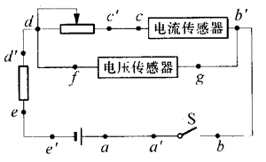
【分析】题中说明仅一根导线发生断路，其余部分完好，可以用电压表查找故障所在位置，这也是电工师傅检查故障常用的方法。
【解答】当电键闭合时可把电压表的两端与电路中任意两个导线接点接触，例如与a、cʹ两点接触，注意电压表的正、负接线柱不要接错。a、cʹ两点把整个电路分为含电源和不含电源的两部分，cʹ→d→dʹ→e→eʹ→a包含电源，a→aʹ→b→bʹ→c→cʹ不含电源，因为两个传感器均无相应读数，故障不会发生在df、ccʹ及gbʹ处，在本题情况下，整个电路不工作，把电压表接入电路任意两点，电压表的读数只有两种可能，即约等于电源电压或等于零。如果电压表读数约等于电源电压，则包含电源的部分没有断路，断路故障发生在不含电源的部分；如果电压表读数等于零，则包含电源的部分发生断路，不含电源的部分全部正常，下一步在有故障的部分用同样方法继续测量，几次测量就可准确找到断路所在处，一般情况下，只要一处发生断路，电路就没有电流，不会同时发生多处断路。用本方法检修寻找断路，非常有效。

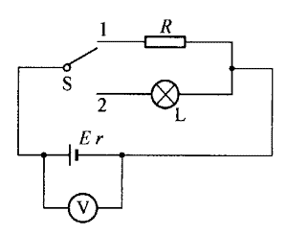
【示例2】在如图所示的电路中，电源电动势E＝3.2 V，电阻R＝30 Ω，小灯泡L的额定电压U_{L}＝3.0 V，额定功率P_{L}＝4.5 W。当电键S接1时，电压表的示数U＝3.0 V；当电键S接2时，小灯泡L的发光情况是（ ）
（A）很暗，甚至不亮 （B）正常发光
（C）比正常发光时更亮 （D）有可能烧坏
【分析】当S接1时，U＝3.0 V，则流过电阻的电流
I＝$\frac{U}{R}$＝$\frac{3}{30}$A＝0.1 A；
根据闭合电路的欧姆定律，可以求得电源内阻
r＝$\frac{E－U}{I}$＝$\frac{3.2－3.0}{0.1}$Ω＝2 Ω。
当S接2时，因小灯泡的电阻
R_{L}＝$\frac{UL2}{P}$＝$\frac{32}{4.5}$Ω＝2 Ω。
此时闭合电路中的电流
Iʹ＝$\frac{E}{RL＋r}$＝$\frac{3.2}{2＋2}$A＝0.8 A。
小灯泡两端实际电压
U_{L}ʹ＝IʹR_{L}＝0.8×2 V＝1.6 V＜U_{L}。（额定电压）
因此，灯很暗或不亮。
【解答】选项（A）是正确的。

四、基本训练
- 下面列出了不同品牌的电视机、电风扇、空调和电冰箱铭牌上的主要项目，试判断：
54cm彩色电视接收机
工作电压170V～240V
工作频率50Hz
额定功率85W
BC-65B电冰箱
额定电压220V
工作频率50Hz
额定功率70W
耗电量：0.50kW·h/24h
FS- 69电风扇
规格：400mm
额定电压220V
工作频率50Hz
额定功率65W
KFR-33GW空调机
额定电压220V
工作频率50Hz
制冷/制热电流：
6.2A/6.5A
（1）各用电器正常工作时，其中功率最大的是____。
（2）根据题中的铭牌所提供的信息，判断在12 h内连续正常使用的电冰箱与电风扇消耗电能的情况是（ ）
（A）电冰箱比电风扇多 （B）电冰箱比电风扇少
（C）电冰箱与电风扇一样多 （D）电冰箱比电风扇可能多，也可能少

- 在做“用伏安法测定电源电动势和内阻”的实验中，某同学连接电路时发现当电键闭合时，无电压示数。在以下各图中，会出现这种反常情况的电路图应是图______，正确的电路图应是图_______。
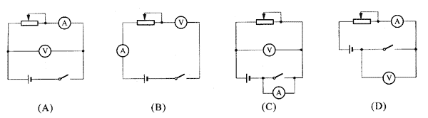

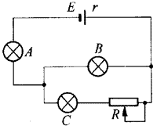
- 如图所示电路中，当可变电阻R的滑动片向右滑动时，各灯的亮暗变化是（ ）
（A）A变暗、B变亮、C变亮
（B）A变亮、B变暗、C变亮
（C）A变暗、B变亮、C变暗
（D）A变暗、B变暗、C变亮

- 有一只电熨斗的电路结构如图（a）所示。改变内部接线方式，可以使电熨斗处于不同工作状态。在图（b）四种不同的连接方式中，能获得最低挡温度的是（ ）
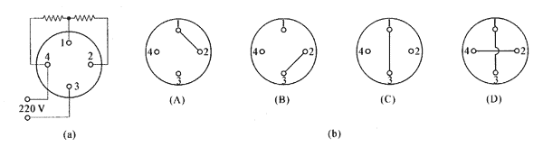
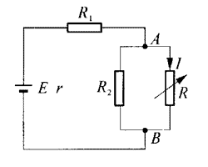
- 在图所示的电路中，当可变电阻R的阻值增大时（ ）
（A）A、B两点间的电压U增大
（B）A、B两点间的电压U减小
（C）通过R的电流I增大
（D）通过R的电流I减小

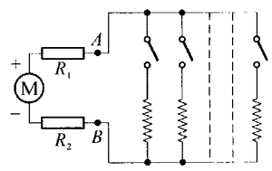
- 如图所示的电路中，直流发电机M的电动势E＝250 V，内阻r＝0.5 Ω，R₁＝R₂＝1 Ω。电热器组中装有50只完全相同的电热器，每只电热器的额定电压为200 V，额定功率为1000 W，其他电阻不计，也不计电热器电阻随温度的变化。问：
（1）当接通几只电热器时，实际使用的电热器都能正常工作？
（2）当接通几只电热器时，电阻R₁、R₂上消耗的功率最大？

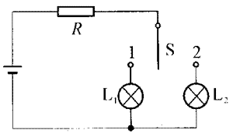
- 灯L₁上标有“6 V 3.6 W”的字样，灯L₂上标有“9 V 3.6 W”的字样，将灯L₁、L₂两端如图示连在电路中，当电键S分别掷向1和2时，两灯都正常发光，由此可知，电源的电动势为（ ）
（A）6 V （B）9 V
（C）2 V （D）15 V

- 如图所示的（A）、（B）、（C）、（D）四个电路中，电源电动势为E，内阻为r，R₀为定值电阻。当滑动变阻器R的滑片P从a向b滑动时，电压表的示数将变大的电路是（ ）
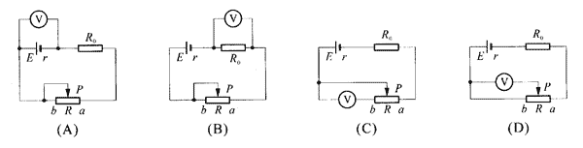

- 图（a）是家用电热驱蚊器的外观照片，图（b）是它的结构示意图，其电热部分的主要元件是PTC（由钛酸钡等半导体材料制成的电阻器），其电阻与温度的关系如图（c）所示，由于这种特性，PTC元件具有发热、控温双重功能。因此，下列判断中正确的是（ ）
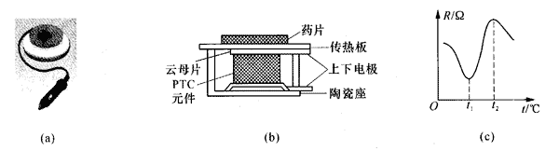
（A）通电后，其电功率先增大后减小
（B）通电后，其电功率先减小后增大
（C）当其产生的热量与散发的热量相等时，温度保持在t₁或t₂不变
（D）当其产生的热量与散发的热量相等时，温度保持在t₁～t₂的某一值不变

- 某商场安装了一台倾角为30°的自动扶梯，该扶梯在电压为380 V的电动机带动下，以0.4 m/s的恒定速率向斜上方移动。电动机的最大输出功率为4.9 kW，不载人时测得电动机中的电流为5 A。若自动扶梯载人时移动速率和空载时相同，则这台自动扶梯最多可同时乘载____人。（设人的平均质量是60 kg，g取10 m/s²）

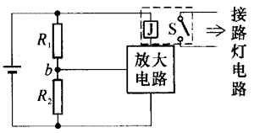
- 光敏电阻是由半导体材料制成的，受到光照射耐，其导电性能显著增强；它的灵敏度高，制造工艺简单，广泛应用于自动控制电路中。将其与电磁继电器结合，就可用来自动控制街道路灯的开与关。图中所示是自动控制路灯的工作原理图，我们希望环境光照暗到一定程度时，路灯能点亮。电阻R₁、R₂之一是光敏电阻，另一只是定值电阻。当放大电路的输入端电压升高到某一值，使经过继电器J的电流增大到受继电器控制的电键S闭合，路灯就被点亮，请你分析判断电阻R₁、R₂中哪个是光敏电阻？

- 某一用直流电动机提升重物的装置，如图所示，重物的质量m＝50 kg，电源的电动势E为110 V，内电阻为1 Ω，不计各处的摩擦，当电动机以v＝0.9 m/s的恒定速度向上提升重物时，电路中的电流I＝5 A，设g＝10 m/s²。由此可知电动机线圈的电阻R＝_______Ω。
K

E
电动机

m
v

- 图（a）为在温度10℃左右的环境中工作的某自动恒温箱原理示意图。箱内的电阻R₁＝20 kΩ，R₂＝10 kΩ，R₃＝4 kΩ，R_{t}为热敏电阻，它的电阻随温度变化情况如图（b）所示。当a、b两端电压U_{ab}＜0时，电压鉴别器会令电键S接通，恒温箱内的电热丝发热，使箱内温度提高；当U_{ab}＞0时，电压鉴别器使S断开，停止加热，恒温箱内的温度恒定在______℃。
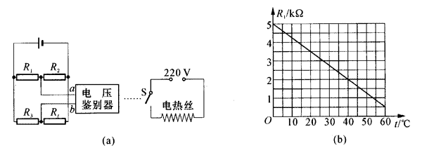

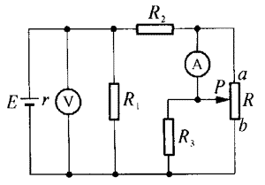
- 如图所示电路中，电源内阻r＝0.4 Ω，电阻R₁＝6 Ω，R₂＝3 Ω，R₃＝18 Ω，滑动变阻器的电阻R未知。当滑动变阻器的滑片P处于中点时，电流表的示数为0.9A，电压表的示数为8.1 V。求：
（1）电源电动势E、滑动变阻器的电阻R和滑动变阻器消耗的功率P_{R}；
（2）当滑动变阻器滑片P滑至b端时，电压表、电流表的示数和此时电源的输出功率P。

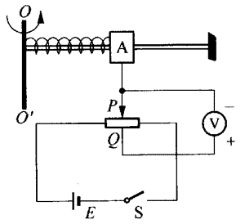
- 角速度计可测量航天器自转的角速度ω，其结构如图所示。当系统绕轴OOʹ转动时，与弹簧相连的元件A在光滑杆上发生滑动，并输出电压信号，成为航天器制导信号源。已知A的质量为m，弹簧的劲度系数为k，原长为l。电源电动势为E，内阻不计。滑动变阻器总长为L，系统静止时滑动变阻器的滑片P在中间位置，与固定接点Q正对。当系统以角速度ω转动时，求：
（1）弹簧的形变量x与ω的关系；
（2）电压表的示数U跟角速度ω的函数关系。

E 电阻定律

一、学习要求
理解电阻率和电阻定律，会用DIS探究导线电阻和导线材料、长度、横截面积的关系。能运用电阻定律进行相关计算。知道超导现象及其应用。
在探究导线电阻和导线材料、长度、横截面积关系的过程中，运用控制变量的方法。通过了解我国电阻元件制造水平提高的发展历程，激发国家意识和民族精神。

二、要点辨析

1．关于电阻定律的探究实验
实验中要用到螺旋测微器。螺旋测微器是一种测量微小长度的仪器，其精度可达到0.01mm，在用DIS探究导线电阻和导线材料、长度、横截面积关系的实验中，用螺旋测微器测量导线的直径，可以保证实验的精确度。在用DIS探究导线电阻和导线材料、长度、横截面积关系的实验中还要求用不同材料、不同长度、不同截面积的导线进行多次测量，通过本实验可以进一步认识控制变量法。

2．电阻与温度的关系
一般情况下导体的电阻随温度的变化而变化，但很多场合我们可以假设导体的电阻与温度无关，这是因为在这些场合电阻随温度的变化很小，可以忽略，在另一些场合电阻随温度的变化不能忽略，一般金属导体的电阻随温度的升高而增加，半导体的电阻则随温度的升高而降低，还有一些合金的电阻则几乎不随温度的变化丽变化，根据导体的这些不同特性，可以有不同的应用。

3．高温超导
高温超导中的“高温”是相对于绝对零度而言，不是相对于常温而言，即便是最新获得的高温超导成果，也是指在零下约150℃的温度下能产生超导现象。

三、例题分析
【示例】在20℃时，长度为20 m、截面直径为0.81 mm的铜导线的电阻是多少？铜在20℃的电阻率为1.72×10⁻⁸ Ω·m。
【分析】已知在20℃时铜的电阻率和导线长，由导线直径可求导线截面积，再用电阻定律，代入数据可求电阻。
【解答】R＝ρ$\frac{l}{S}$＝$\frac{4ρl}{πd2}$＝$\frac{4×1.72×10-8×20}{3.14×（0.81×10-3）2}$Ω≈0.67 Ω。

四、基本训练
- 把电阻是1 Ω的一根均匀电阻丝截成等长的10段，把这10段金属丝并联起来，这样并联的一组金属丝的总电阻是（ ）
（A）0.01 Ω （B）0.10 Ω （C）10 Ω （D）100 Ω

- 一段粗细均匀的镍铬丝，横截面的直径是d，电阻是R，把它拉成直径是$\frac{d}{10}$的均匀细丝后，它的电阻变为（ ）
（A）$\frac{1}{10000}$R （B）10000R （C）$\frac{1}{100}$R （D）100R

- 在探究导线电阻和导线材料、长度、横截面积间关系的DIS实验中，以下操作中错误的是（ ）
（A）用米尺量出金属丝的全长三次，算出其平均值
（B）用螺旋测微器在金属丝上三个不同部位各测量一次直径，算出其平均值
（C）把电压传感器与金属丝串联，把电流传感器与电阻丝并联，多次测量后算出电压电流的平均值
（D）实验中尽可能保持金属丝的温度不变

- 要绕制一个阻值是1000 Ω的电烙铁芯子，需要用多长的横截面积是0.02mm²的镍铬线？

- 有铜线和铁线各一根，它们的质量和横截面积都相等，求它们的电阻之比。

- 一卷长1 km的铜电线，测得它的电阻等于10 Ω，这卷电线的质量是多大？（铜的密度为8.9×10³kg/m³）

- 把两根同种材料的电阻丝分别连在两个电路中，甲电阻丝长为l，直径为d；乙电阻丝长为2l，直径为2d，要使两电阻丝消耗的功率相等，加在两电阻丝上的电压比应满足（ ）
（A）$\frac{U甲}{U乙}$＝$\frac{1}{1}$ （B）$\frac{U甲}{U乙}$＝$\frac{\sqrt{2}}{2}$ （C）$\frac{U甲}{U乙}$＝$\frac{\sqrt{2}}{1}$ （D）$\frac{U甲}{U乙}$＝$\frac{2}{1}$

- 一个标有“220V 60W”的白炽灯泡，在它两端加上的电压U由零逐渐增大到220V，在此过程中，电压U和电流I的关系可用图线表示。图中给出的四个图线中。肯定不符合实际的是（ ）
U
I
U
I
U
I
U
I
（A）
（B）
（C）
（D）
O
O
O
O

- 导线的电阻是4 Ω，把它对折起来作为一条导线用，电阻变为多少？如果把它均匀拉长到原来的2倍，电阻又变为多少？

- 用横截面积为0.63 mm²、长200 m的铜线绕制一个线圈，这个线圈容许通过的最大电流是8.0 A，这个线圈两端至多能加多大的电压？

- 某同学用实验方法测定材料的电阻率，已测得这种材料制成的导线长为0.5 m、横截面积为2 mm²时，与导线串联的电流表的读数是0.4 A，与导线并联的电压表的读数是0.1 V，那么，这种材料的电阻率是多大？是什么材料？

